Machine Learning
Davronbek Malikov

2-dars: Ml turlari va tadbiqlari
Qo’lingizdagi material Machine learning turlari va tadbiqlari mavzusini mustahkamlash uchun qo’shimcha malumotlar va savol-javoblardan iborat.
Table 1: Ml model yaratishdan oldin qilinishi/bilishimiz kerak bo’lgan asosiy ishlar
Savol | Izohlar
Muammo nima? | Muammoni hal qilish uchun zarur ma’lumotlar(data) yig’ilishi kerak. Masalan, uy narxini predict qilish. Farazlar: muammo bo’yicha asosiy farazlarni ro’yxatini tuzish(manzil,qavat,xonalar soni, xonalar xajmi).
Nima uchun muammo hal qilinishi kerak? | Muammoni hal qilishning motivatsiyasi va qanday ehtiyojni qondirishi. Masalan, biznesdagi muammolarni hal qilish yoki firibgarlikni aniqlash.
Muammoni qanday hal qilish mumkin? | Muammoni qo’lda qanday hal qilish mumkinligini o’rganish. Ma’lumot yig’ish, tayyorlash va dasturni loyihalash jarayonlarini bosqichma-bosqich rejalashtirish.
Yechimning foydalari | Muammoni hal qilish qanday imkoniyatlarni yaratadi va qanday foyda keltiradi.
Yechimdan foydalanish | Yechimdan qanday foydalaniladi va uning umri qancha bo’ladi?
Bo’lim bo’yicha savollar:
- 1-savol: Jadvaldagi muammo nima qatoridagi uy narxini predict qilish misoliga o’xshash 2 ta misol toping va misoldagidek kerakli farazlar(feature) ro’yhatini tuzing
- Muammo nima? Masalan men o’zimdan kelib misol keltirsam keling biz kelajakda moshina yo’llaridagi mashina sonlari qanchaga o’sishi mumkinligi haqida model yaratmoqchi bo’lamiz. Bugungi kunda O’zbekistonda jami mashinalar soni X bo’ladigan bo’lsa, yaroqli yo’llar hajmi esa Y bo’ladi. Bu yerdagi farazlar: birinchi o’rinda (mashinalar sonini bilish,yo’lni hajmini bilish, insonlar o’rtacha daromadini bilish,zavod yiliga nechta mashina sotayotganini bilish, kelajakda moshinalar soniga nisbatan yollardagi ahvolni tuzata oladigan organizationni funding haqida ma’lumotga ega bo’lish va bir nechta boshqalar. Ikkinchi misol esa, Birorta futbol oyin maydoniga yaqin joyda joylashgan oziq ovqat yetkazib berish hizmati uchun model yaratib berishimiz mumkun. Bu modelimizni yaratishimiz uchun biz birinchi o’rinda u insonga necha kishi yig’ilishi, soat nechida yig’ilishi,dokon va maydon orasidagi masofani farqlash, siz va sizni atrofizdagi boshqa oziq ovqat dokonlarini hajmini va sonini bilish, sizning haridorlaringiz sizdan nima kutishini bilish.
- 2-savol: 1- savolda tuzilgan 2 ta misol uchun muammoni yechishdan maqsadni yozing
- Birinchi misol yo’llardagi mashina sonini predict qilishdan maqsad bu kelajakda insonlar uchun noqulaylik tug’dirmaslik, yo’llarda probka holatlariga sabab bo’lmaslik va agar hozir qilinishi zarur bo’lgan yechimlar topiladigan bo’lsa ularni hozirdanoq reja qilib boshlashdir chunki noquayliklar sizning qulayligizni kutib o’tirmaydi,
- Ikkinchi misolim bu dokon haqida edi, bunga maqsad bu ana o’sha dokon har bir vaziyatga ruhan tayyorlanishi va haridorga sifatli hizmat ko’rsatishidadir. Shu bilan birga qachonki bizness kichkina savdolar bilan yoki shunchaki o’zini qoblab yuradigan bo’lsa kamchiliklar ko’pincha ko’rinmaydi. Asosiy kamchiliklar ko’pchilikka hizmat ko’rsatayotganda sodir bo’ladi va bu kamchiliklarni yopish o’z o’zidan dokonga foyda olib keladi

Ml turlari
Mlning asosan 3 xil turi mavjud: Supervised, Unsupervised, Reinforcement. Quyidagi jadvalda yuqorida sanab o’tilganlarga qoshimcha ravishda Ml turlari xaqida malumotlar berilgan.

Supervised Ml
Nazoratli o’rganish - bu o’rganish jarayoni, bunda model kiritilgan ma’lumotlar (input) bilan birga belgilangan chiqish ma’lumotlaridan (output) foydalanadi. Model yangi ma’lumotlar uchun xulosa Table 2: Mashina O’rganish Turlari, Ularning Tavsifi va Misollari
Tur | Tavsifi | Misollar
Supervised  Learning | O’rganish jarayoni belgilangan ma’lumotlardan (kiritish va chiqish) foydalanadi, bunda model yangi ma’lumotlar uchun xulosa qiladi. | - O’quvchilarni yuqori baho olish/olmasligini bashorat qilish. - Elektron tijoratda mahsulot narxini bashorat/predict qilish
Unsupervised  Learning | O’rganish jarayoni belgilangan chiqish ma’lumotlarisiz ma’lumotlar to’plamini o’rganadi va ma’lumotlarni qidiradi yoki guruhlaydi. | - Mijozlarni guruhlarga ajratish. - Malumotni tavfsiya qilish.
Reinforcement  Learning | Agent o’z atrofidagi muhit bilan o’zaro aloqada bo’lib, harakatlari uchun mukofotlar yoki jazolar orqali o’rganadi. | - O’yinlarda agentlarning strategiyalari.  - Avtonom haydovchi mashinalar.
Semi-Supervised  Learning | Bu yondashuv yarim nazoratli ma’lumotlardan foydalanadi, ya’ni, kiritish ma’lumotlarining bir qismi belgilangan, boshqasi esa belgilangan emas. | - Tasvirlarni tanib olish, bunda ba’zi rasmlar belgilangan.
Self-Supervised  Learning | Model o’z-o’zini nazorat qilish orqali ma’lumotlar ustida o’rganadi, ya’ni u o’ziga o’zi ma’lumotlarni belgilaydi. | - Tabiy tilni qayta ishlashda foydalaniladigan til modellarini o’qitish.
chiqarish va bashorat qilish uchun bu ma’lumotlardan o’rganadi. Masalan, o’quvchilar baholarini bashorat qilish yoki elektron tijoratda mahsulot tavsiyalarini berish. Quyidagi jadvalda Supervised Ml yordamida uy narxini predict(bashorat) qilish uchun malumotlar jadvali berilgan.
Table 3: Uy narxini predict qilish uchun dataset
Maydon  (kv.ft) | Yotoqxona | Hammom | Qavatlar | Uy narxi (so’m)
7420 | 4 | 2 | 3 | 13,300,000
8960 | 4 | 4 | 4 | 12,250,000
9960 | 3 | 2 | 2 | 12,250,000
7500 | 4 | 2 | 2 | 12,215,000

Unsupervised Ml
Unsupervised Learning (Nazorat qilinmaydigan O’rganish) Nazorat qilinmaydigan o’rganish - bu o’rganish jarayoni, bunda model belgilangan chiqish ma’lumotlarisiz ma’lumotlar to’plamini o’rganadi va ichki tuzilmalarni qidiradi. Bu turdagi o’rganishda ma’lumotlar o’zaro bog’liqliklariga ko’ra guruhlanadi. Masalan, mijoz segmentatsiyasini amalga oshirish yoki shaxsiylashtirilgan kontent tavsiyalarini berish. Quyidagi jadvalda Unsupervised Ml yordamida mijozlar guruhini shakllantirish uchun malumotlar jadvali berilgan
Table 4: Mijozlar segmentatsiyasi ma’lumotlari
Yosh | Yillik daromad ($) | Sarf qilish qobiliyati balandligi (1-100) | Xarid qilish muddati (oyiga)
25 | 40,000 | 70 | 12
35 | 75,000 | 45 | 8
22 | 30,000 | 80 | 15
45 | 90,000 | 30 | 6
28 | 50,000 | 65 | 10
2.2.1 Reinforcement Ml(Mustahkamlovchi o’rganish)
Mustahkamlovchi o’rganish - bu agent o’z atrofidagi muhit bilan o’zaro aloqada bo’lib, harakatlari uchun mukofotlar yoki jazolar orqali o’rganadi. Agent o’z harakatlarini takomillashtirish va maksimal mukofotga erishish uchun tajriba orttiradi. Masalan, o’yinlarda agentlarning strategiyalarini o’rganishi yoki avtonom haydovchi mashinalarni boshqarishi. Quyidagi jadvalda Reinforcement Ml robot xarakatini nazorat qilish uchun malumotlar berilgan
Table 5: Kuchaytirish o’rganish misol jadvali
Holat | Harakat | Keyingi Holat | Mukofot
(0, 0) | O’ng | (0, 1) | -1
(0, 0) | Past | (1, 0) | 10
(0, 1) | O’ng | (0, 2) | -1
(0, 1) | Chap | (0, 0) | -1
(0, 2) | Past | (1, 2) | -1

Mavzuga doir savollar
- 1-savol: Supervised Ml ga oid 2 ta misol toping va o’zingiz misollardan berilganidek jadval to’ldiring
Avtomobil sonini predict qilish uchun dataset
Car model | Arizalar soni | Free-application cars | amount
Kia | 717 | 450 | 1167
Cobalt | 8909 | 829 | 9738
BMW | 3980 | 390 | 4370

Product type | Available | Sold out | Expired/left out
Potato | 250kg | 179kg | 71kg
tomato | 1029kg | 989kg | 40kg
Flour | 2000kg | 1890kg | 110kg
Dokonda qancha mahsulot sotilishini aniqlovchi model

- 2-savol: Unsupervised Ml ga oid 2 ta misol toping va o’zingiz misollardan berilganidek jadval to’ldiring
Books for people
Book name | Bought by Age(5-15) | Bought by Age(16-30) | Bought by Age(30-..)
Little prince | 100 | 30 | 3
Fundamentals of a family | 2 | 198 | 50
How my 60 year-old friend is living his life | 1 | 34 | 190
How to become good grandfather/grandmother | 2 | 12 | 298

Model for luggages
Luggage model | Those who are travelling locally | Those who are going around the same continent | Those who are going to another continents
BXAD-9(70m-20cm) | 100 | 12 | 1
BXAD-9(110cm-30cm) | 40 | 79 | 30
BXAD-9(135m-40cm) | 30 | 77 | 99

- 3-savol: Reinforcement Ml ga oid 2 ta misol toping(O’rganilishi kerak bo’lgan mavsular bo’lani sababli jadval to’ldirish shart emas)
Reinforcement machine learning bu machine ni ozi eski harakatlariga nisbatan keyingi harakatini qilishi ya’ni machine o’zi bu yerda birinchi harakatini ikkinchisiga bog’laydi. Masalan robot u birinchi yurishni bilmaydi birinchi oyog’ini qimirlatadi keyin oldiga tashlaydi. Ikkinchisi bu o’zi yurar mashina birinchi ozini o’t oldiradi keyin gaz bosib koradi. Huddi shunaqa.

- 4-savol: O’tilgan 2 ta mavzu bo’yicha xulosalaringiz va takfilaringizni yozing

O’tilgan ikki mavzu bo’yicha hulosam shuki machine learning hammasi kichik ma’lumotlardan va matematik hisob kitoblar orqali o’z harakatini boshlaydi. Bu uchta tur sababli men hozir hayotga korib turgan Ai larni turlarini farqlashga organdim. Masalan men ishlatayotgan chatgpt va tesla bular turli xul turdagi machine learning modellari orqali yaratilgan.

Github
Github yordamida quyidagi qulayliklarga ega bo’lamiz:Jamoaviy ishlarda gurux bo’lib ishlash, Ml loyihalarida ishlash, kodni ulashish va nazorat qilish imkonini beradi.Bulardan tashqari juda ko’plab qulaykiklarga ega bo’lib uni darslarimiz davomida o’rganib amalda qo’llab boramiz.

Githubni o’rnatish
Quyidagi ketma ketlik yordamida uni o’rnatib olishimiz mumkin:
Quyida Windows uchun ko’rsatilgan boshqa Operatsion sistemga(MacOS, Linux) egalar xam ketma ketlik deyarli bir xil bo’ladi.
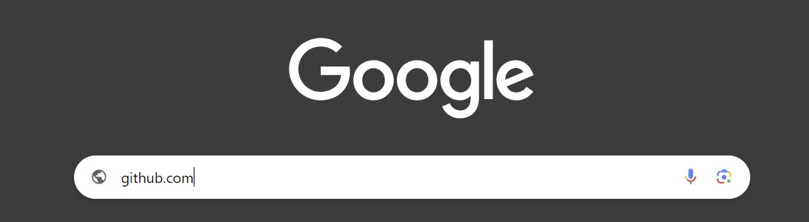
Figure 1: google.com
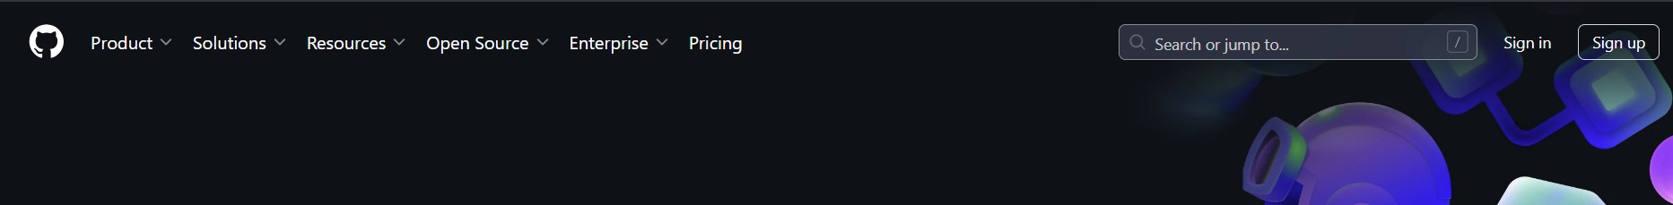
Figure 2: Sign up orqali ro’yhatdan o’tishni boshlash
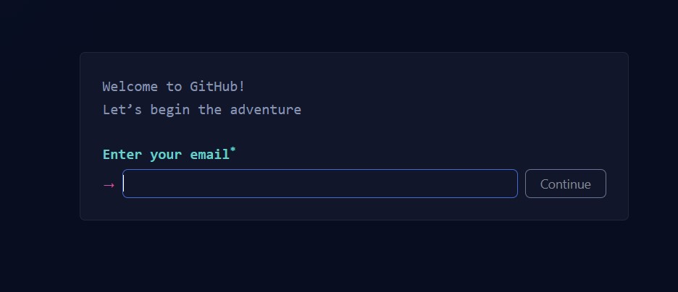
Figure 3: Email kiritish
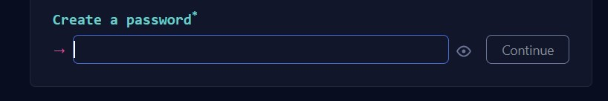
Figure 4: Parol kiritish
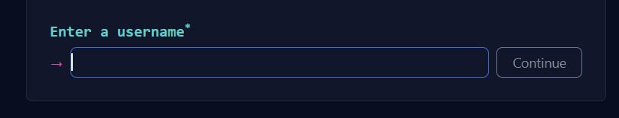
Figure 5: Foydalanuvchi ismini kiritish
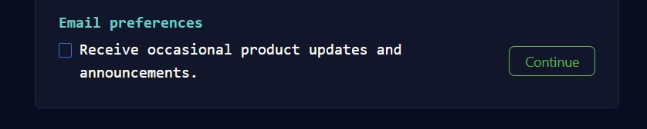
Figure 6: Davom etish
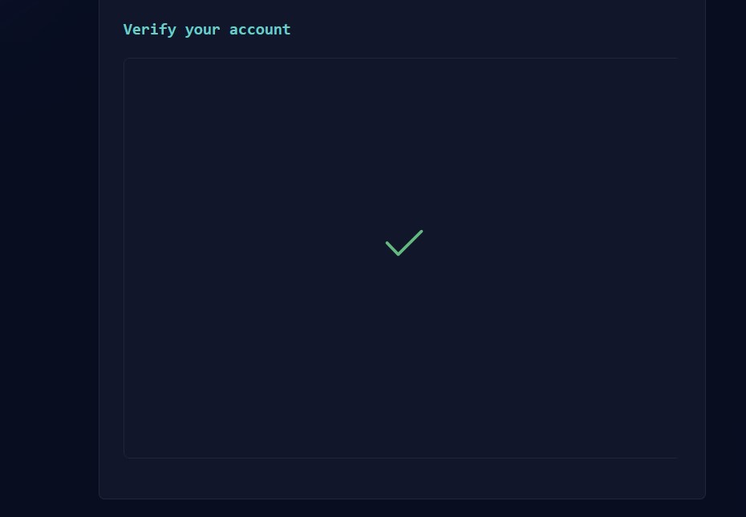
Figure 7: Qisqa topshiriq orqali tasdiqlanish
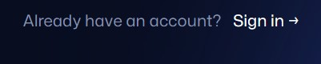
Figure 8: Sign in orqali saytga kirishni boshlash

Repository
Github ochib olganimizdan keyingi vazifa qilinayotgan loyiha/ dars/ vazifa/topshiriqga ko’ra alohida
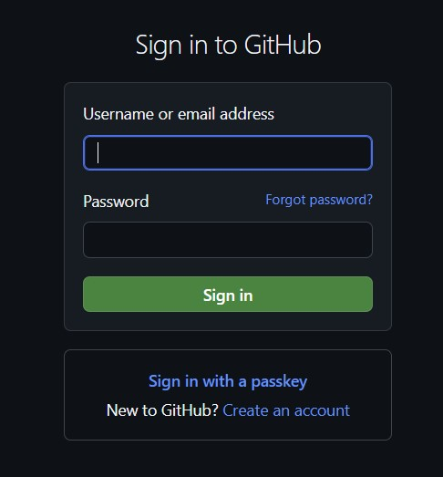
Figure 9: Tanlangan Foydalanuvchi ismi/ email address va Parol yordamida saytga kirish

